**[Школярів звільнено від проходження ДПА](https://osvita.ua/school/certification/90399/)**

У 2024 році учнів 4, 9 та 11 класів вчергове звільнено від проходження державної підсумкової атестації.

Відповідний законопроєкт ухвалений парламентом 08 листопада.

Згідно з документом, здобувачі освіти, які завершують здобуття кожного рівня повної загальної середньої освіти у 2023/24 навчальному році, звільняються від проходження державної підсумкової атестації.

Водночас для учнів 4 класів тих шкіл, які беруть участь у ДПА в режимі пілотування, атестація буде проведена. Ці учні складатимуть підсумкову атестацію з двох предметів: української мови та математики.

Очікується, що кількість учнів 4-х класів, які мають пройти пілотну ДПА, не перевищуватиме 2 тисяч осіб.

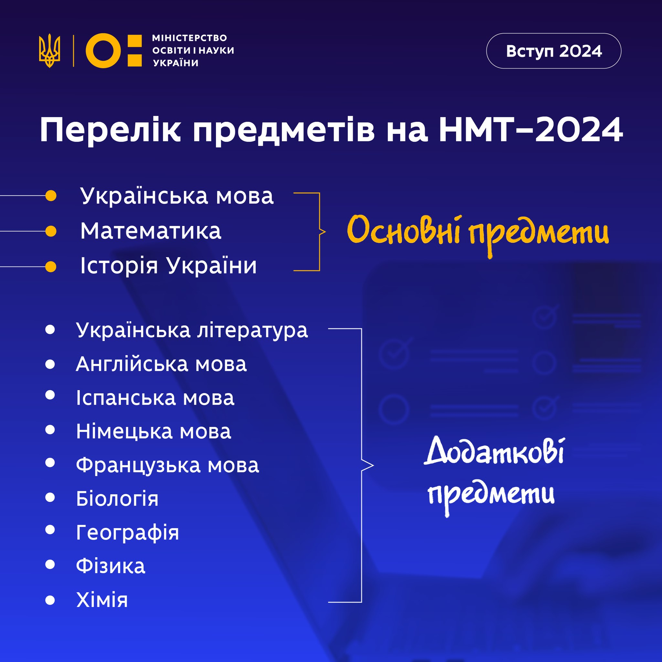

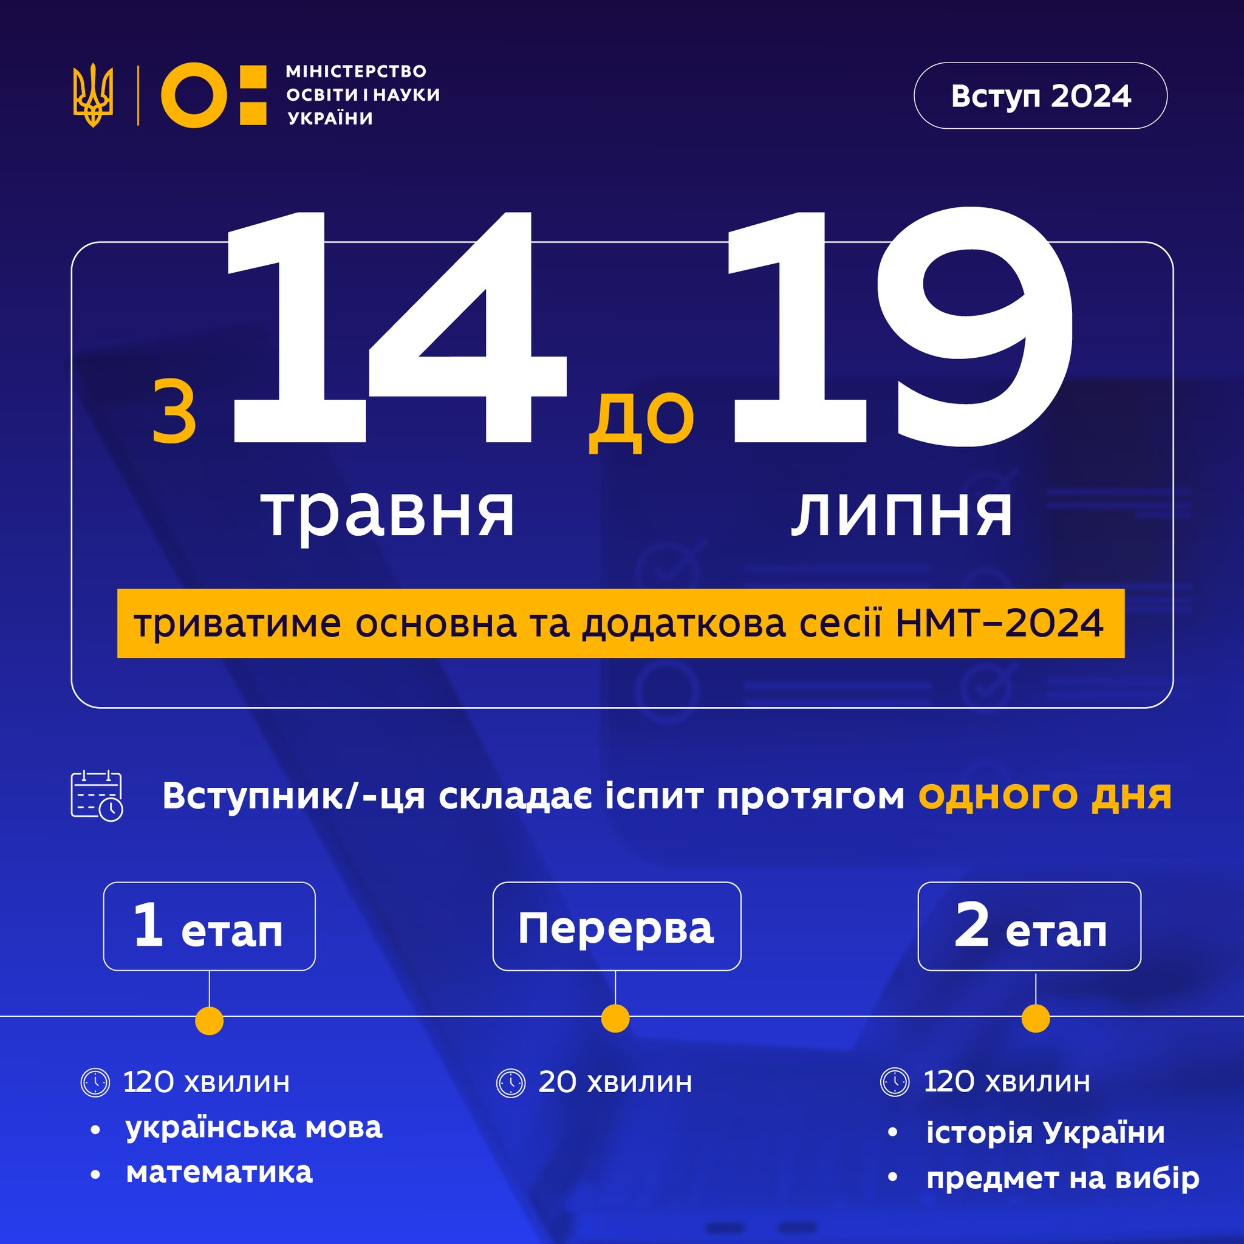

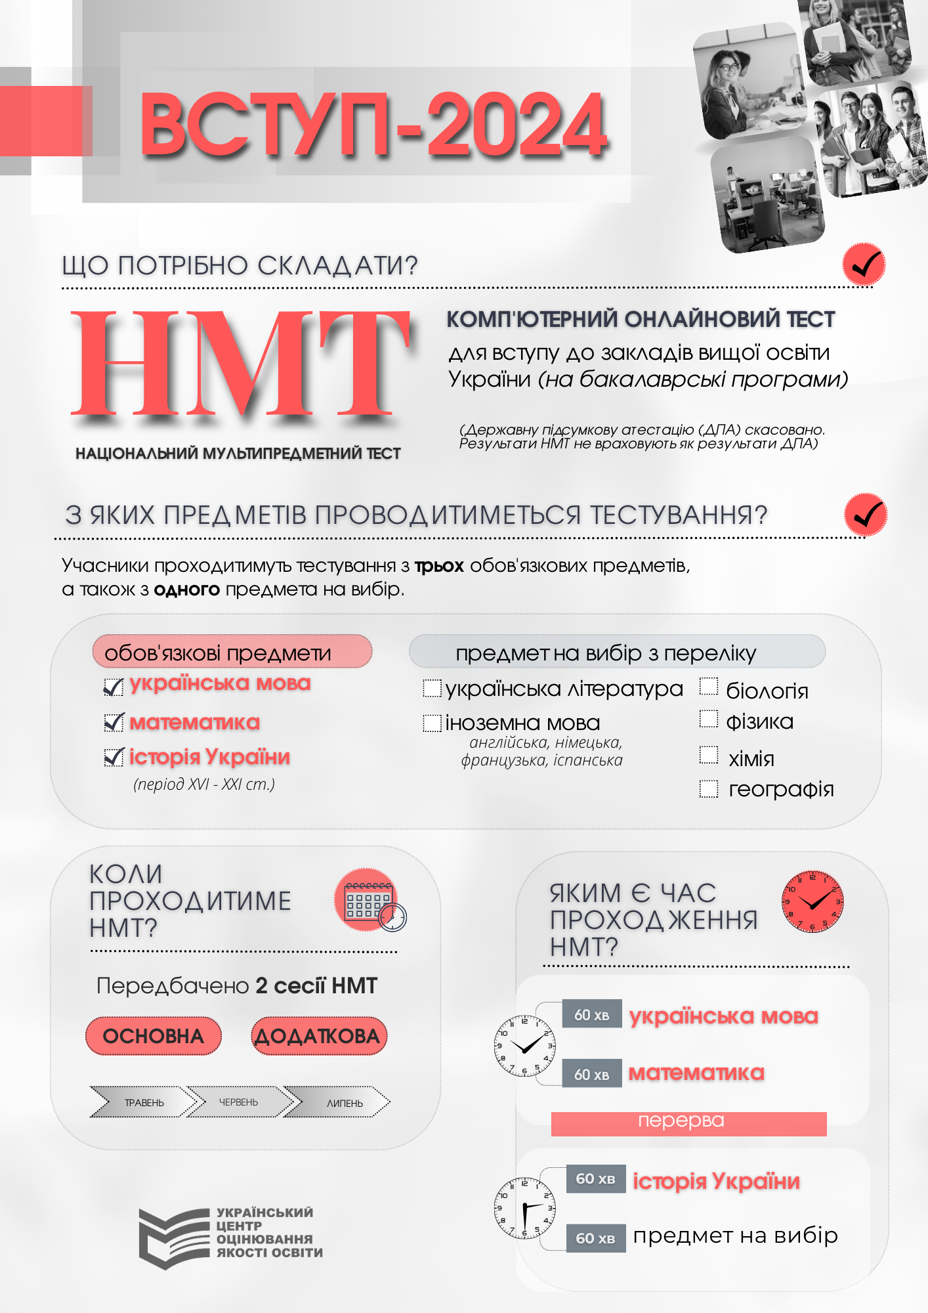

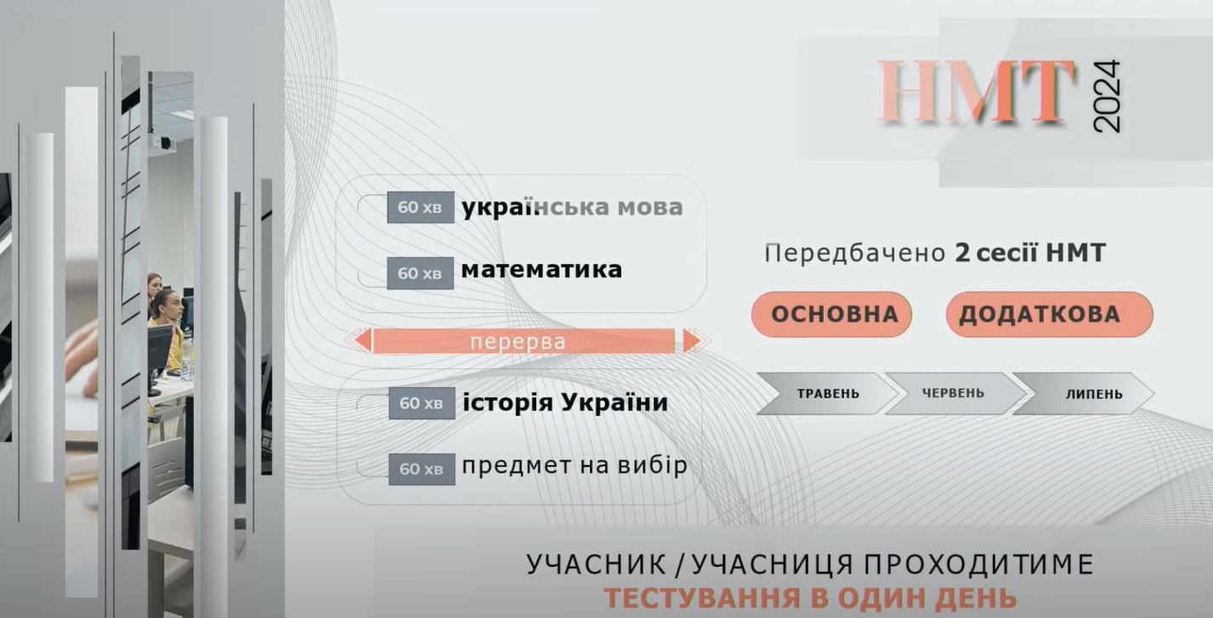

26 Вересня 2023

**НМТ-2024: обовʼязкові предмети, терміни та організаційні оновлення**

[**батькам,**](https://nus.org.ua/tags/5) **[вчителям,](https://nus.org.ua/tags/76)** [**ЗНО,**](https://nus.org.ua/tags/95) [**НМТ,**](https://nus.org.ua/tags/512) **[учням](https://nus.org.ua/tags/77)**

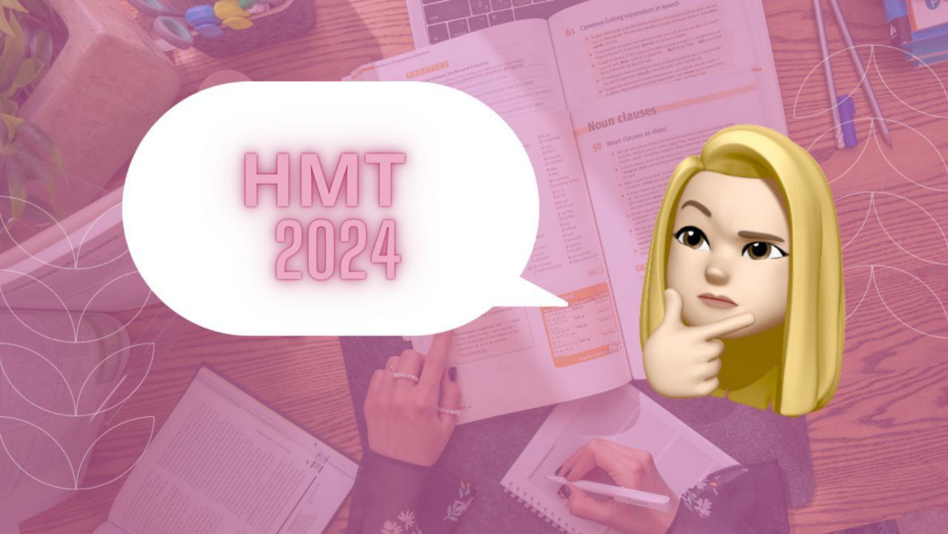

Українські вступники на НМТ-2024 складатимуть 4 предмети: три обов’язкові та один на вибір.

Про це під час пресбрифінгу “[Вступні випробування у 2024 році: чого очікувати](https://www.youtube.com/watch?v=Lks1o6POh-k" \t "_blank)” повідомив заступник міністра освіти і науки України **Михайло Винницький.**

Він зазначив, що в 2024 році випускники також складатимуть мультипредметний тест, оскільки формат ЗНО, коли всі школярі пишуть у один день один предмет, в умовах воєнного часу є неможливим.

Крім того, **Михайло Винницький**наголосив, що в 2024 році учні будуть**складати 3 обовʼязкові предмети:**

* українську мову;
* історію України;
* математику.

**Ще один предмет майбутні абітурієнти зможуть обрати самостійно.** Зокрема, серед варіантів:

* українська література (для філологічних спеціальностей),
* іноземна мова,
* біологія,
* фізика,
* хімія,
* географія.

*“Рухаємося в бік того, що є стандартом у ЄС, де на випуску зі школи перевіряють не менше 5 предметів. Зокрема, в Польщі є система “Матури”, а в деяких країнах перевіряють навіть більше”* – додав **Михайло Винницький.**

Заступник міністра освіти повідомив, що**всі 4 предмети учні й учениці складатимуть в 1 день,** а розклад тестування виглядатиме приблизно так:

* 60 хвилин – українська мова;
* 60 хвилин – математика;
* перерва до 20 хвилин (точну інформацію про перерву нададуть пізніше);
* 60 хвилин – історія;
* 60 хвилин – предмет на вибір.

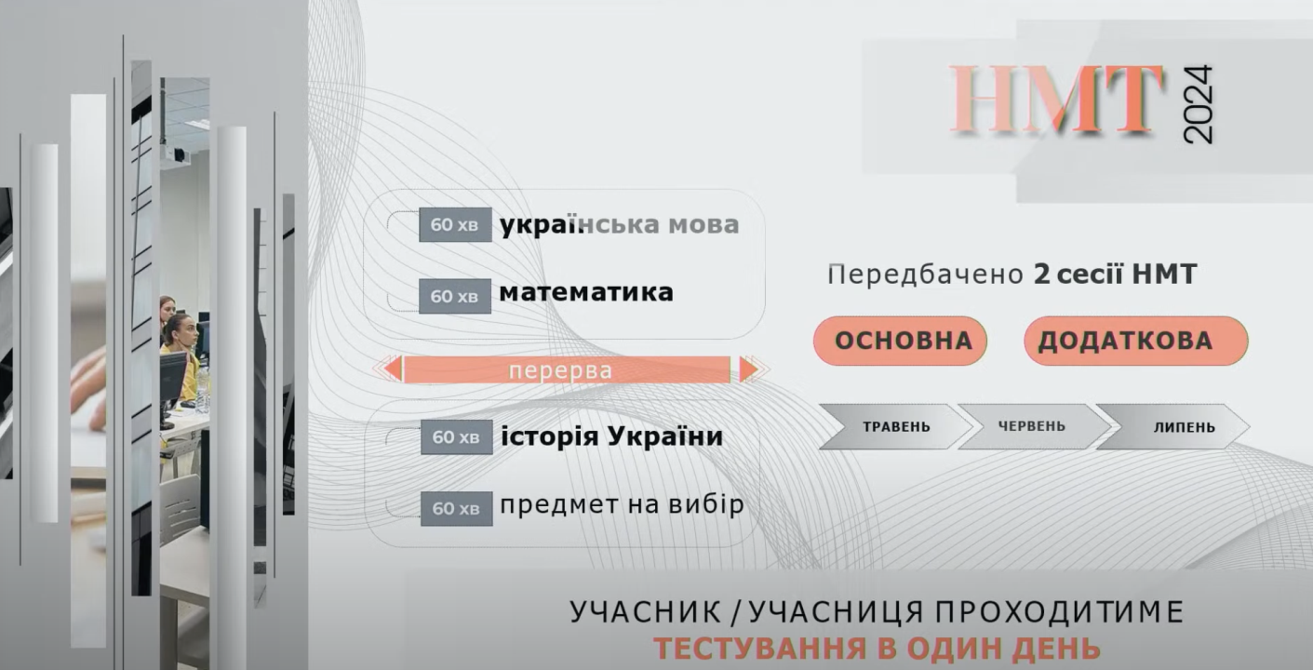

*“Це достатньо сильне навантаження на дітей, ми це дуже добре розуміємо, але, з іншого боку, навантаження вищої освіти не менше. Тому ми говоримо про 4 години тестування в один день”,* – зазначив посадовець.

За словами **Тетяни Вакуленко**, директорки Українського центру оцінювання якості освіти, цьогоріч **реєстрація на НМТ розпочнеться раніше, а саме тестування відбудеться в травні.** Це повʼязано з тим, що тест став довшим, тому забезпечити дві зміни на день буде неможливо.

Крім того, у процес перевірки випускників планують **повернути металошукачі,** адже багато учнів і учениць намагаються використовувати телефони під час тестування.

В УЦОЯО також зазначили, що демонстраційні варіанти тестів будуть опубліковані пізніше, однак абітурієнти можуть користуватися для підготовки завданнями попередніх років, оскільки цьогоріч зміст тестів також відповідатиме чинним програмам ЗНО.

Усю інформацію про структуру тестових зошитів, початок і процес реєстрації буде оприлюднено на сайті УЦОЯО, як тільки з’явиться відповідна нормативна база.

Щодо випускників, які планують писати НМТ за кордоном, **Тетяна Вакуленко**повідомила, що цей варіант також буде можливим. А в Україні сподіваються продовжити співпрацю в цьому питанні з 23 країнами, де були відкриті тимчасові центри тестування минулоріч. *“Однак говорити про розширення кількості країн, у яких ми проводимо НМТ, я б не стала”,*- зазначила вона.

Як і минулого року, у 2024 **вступники з ТОТ та територій, де ведуться активні бойові дії, зможуть вступати в заклади вищої освіти за співбесідою** – ані НМТ, ані вступних випробувань там не проводитимуть.

**Читайте також:**[“Вивчення українознавчого компонента дітьми за кордоном: перелік шкіл-осередків”.](https://nus.org.ua/news/vyvchennya-ukrayinoznavchogo-komponenta-ditmy-za-kordonom-perelik-shkil-oseredkiv/)